ВЕРНО

1 - У горизонта светила кажутся человеку больше из-за влаги - испарений Земли.

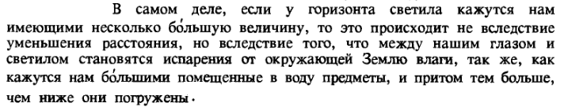

Часть 3

ВЕРНО

2 – Земля точка по отношению к размерам вращающейся сферы звёзд.

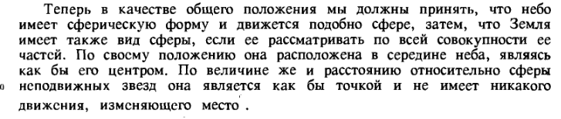

(Часть 2)

ВЕРНО

3 - Сферичность движения небесных тел доказана ещё и тем, что именно сферическое движение имеет наиболее удобоподвижную форму.

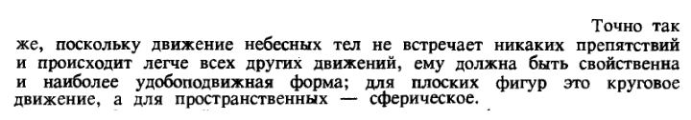

(Часть 3)

ВЕРНО!

4 - Согласно физическим соображениям тончайшим и однороднейшим сферическим телом является эфир, находящийся в вечном покое.

( Часть 3)

ВЕРНО

6 - Земля находится в центре всего неба, что наглядно демонстрирует тень гномона.

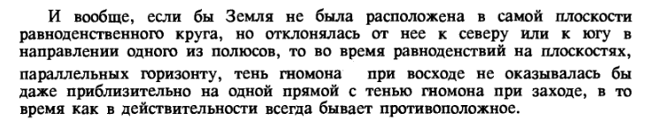(Часть 5)

ВЕРНО

7 -Сферичность движения неба доказывает наблюдение за незаходящим за горизонт звёздам, совершающими круговое движение вокруг одного и того же центра.

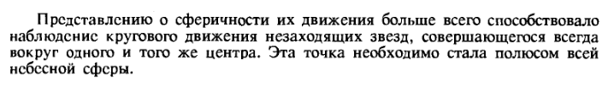

(Часть 3)

НЕВЕРНО!

5 - Часть Земли имеет зажигательную природу, а другая гасительную. Поэтому светила гаснут, погружаясь в Землю, завершая свой путь к небу, и снова зажигаются, восходя на небосвод.

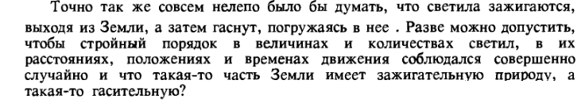

(Часть 3)

НЕВЕРНО

8 - Тленной, подлунной, субстанции соответствуют круговые движения, а нетленной, надлунной – прямолинейное.

( Введение )

